**A**

VirtualBox下载

首先在官方网址:<https://www.virtualbox.org/wiki/Downloads>下载virtualbox5.1.4 for windows hosts保存到桌面，如下图所示

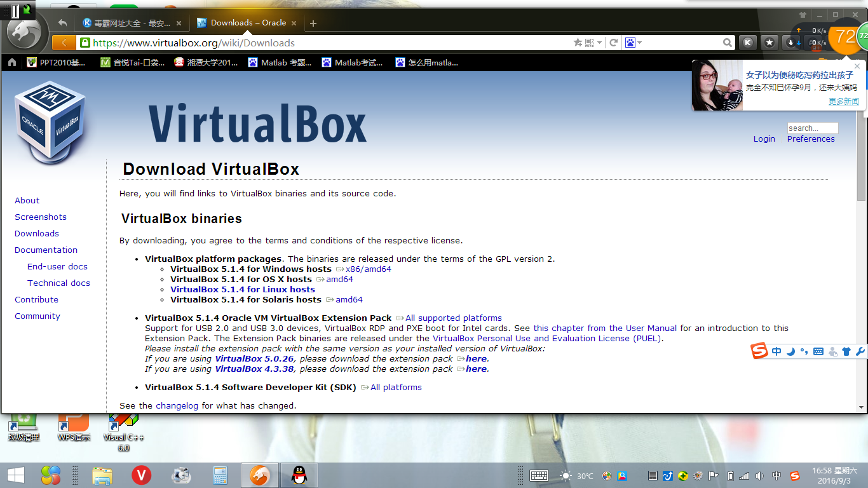

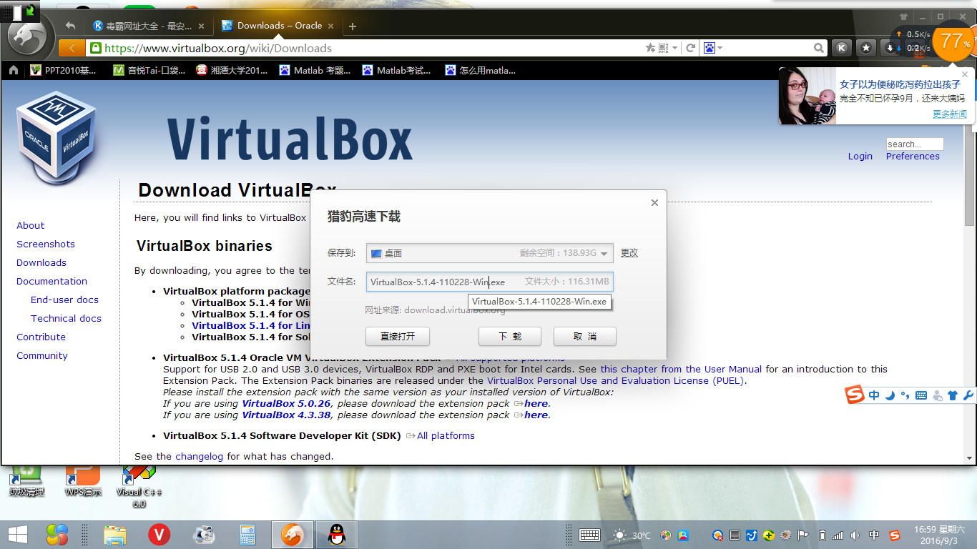

接下来就按照所给提示完成virtualbox的安装，具体过程如下：

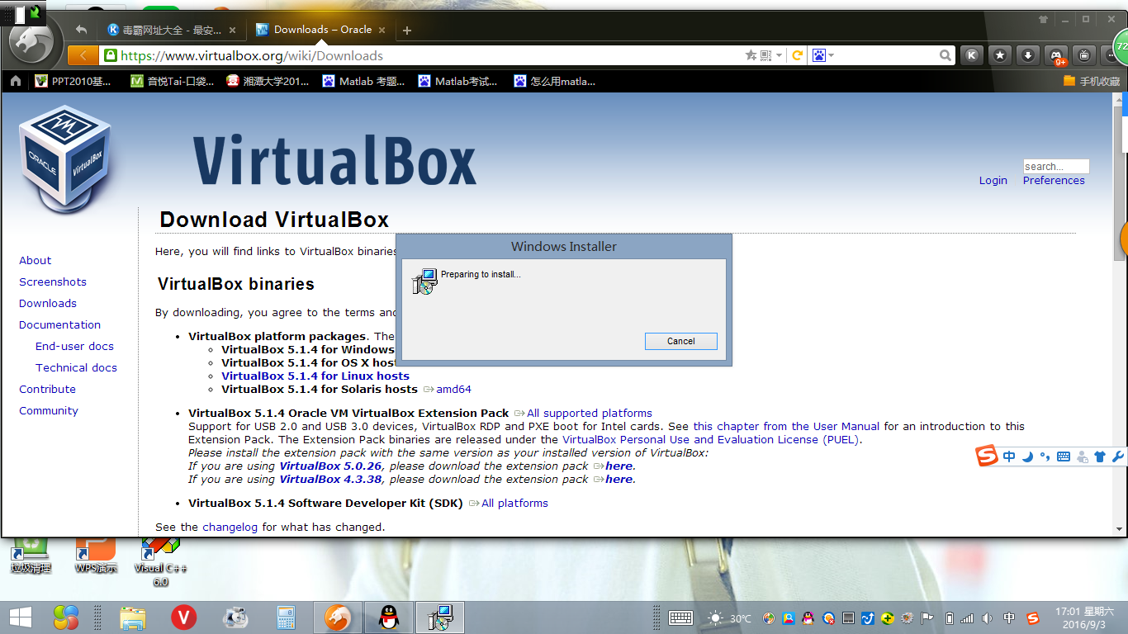

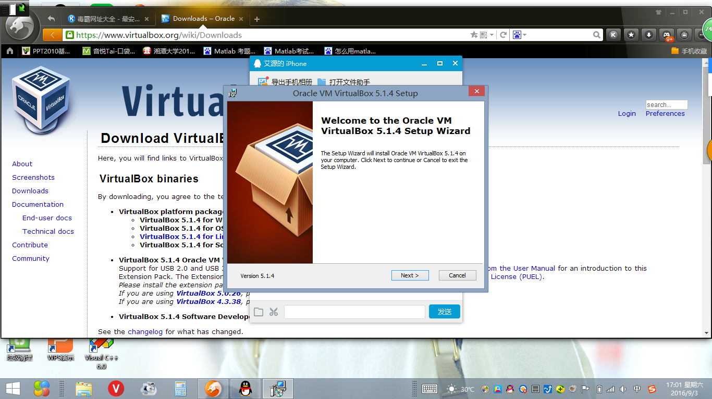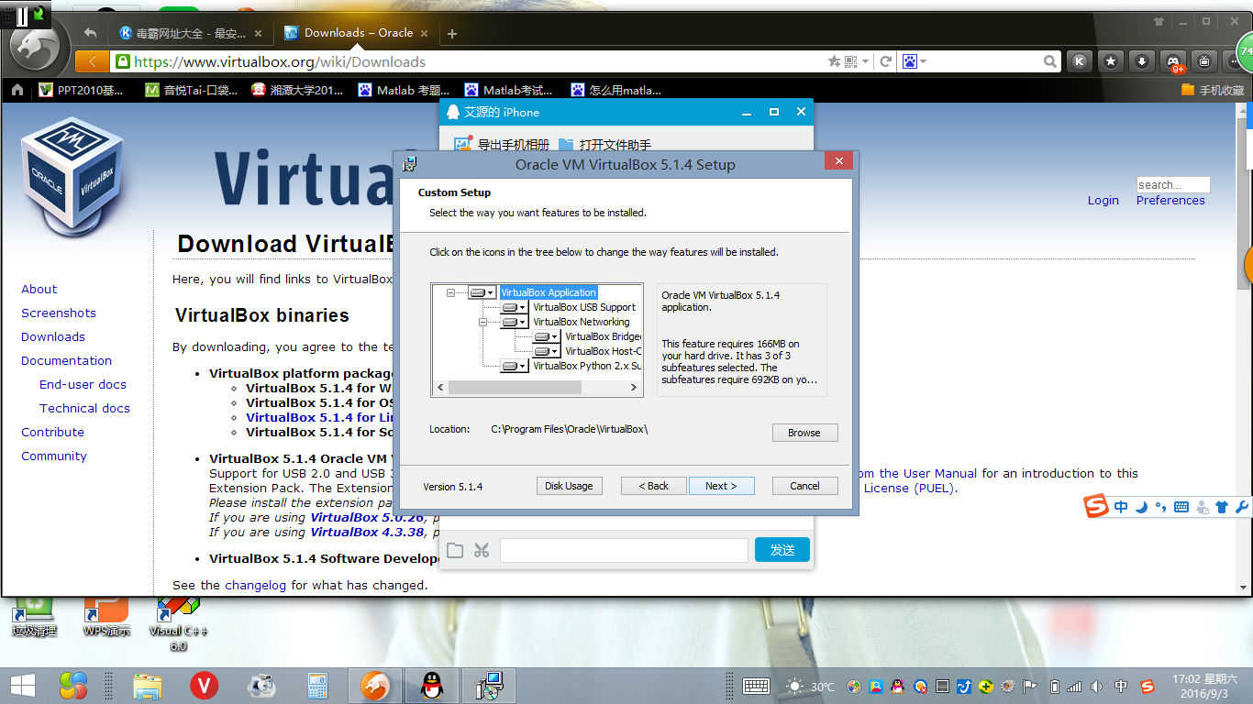

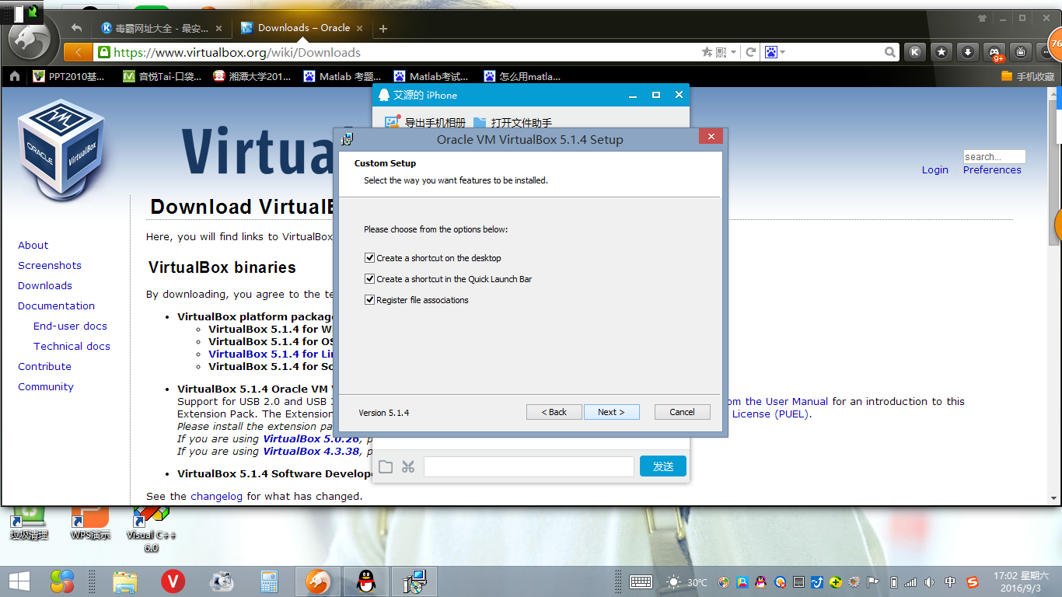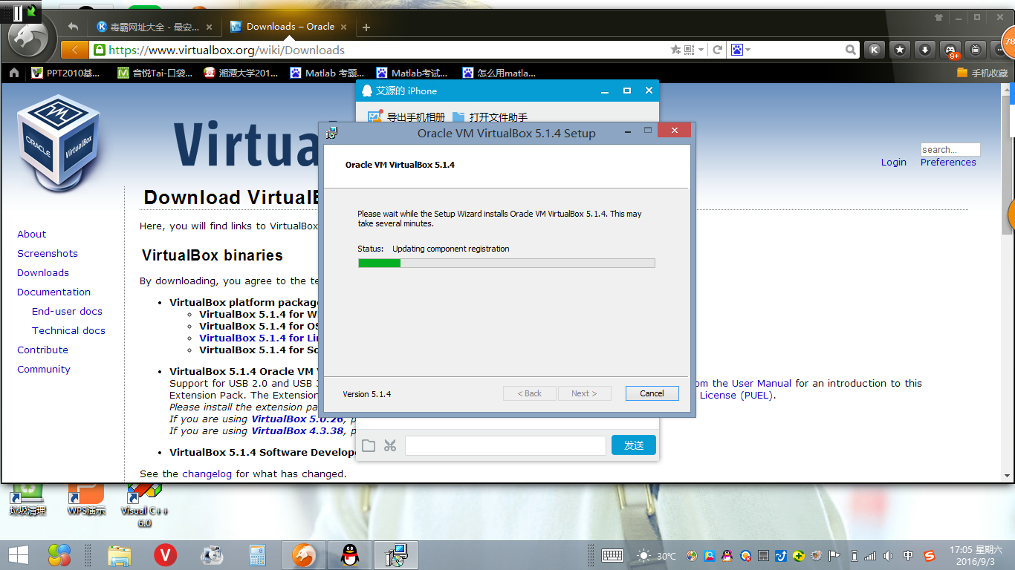

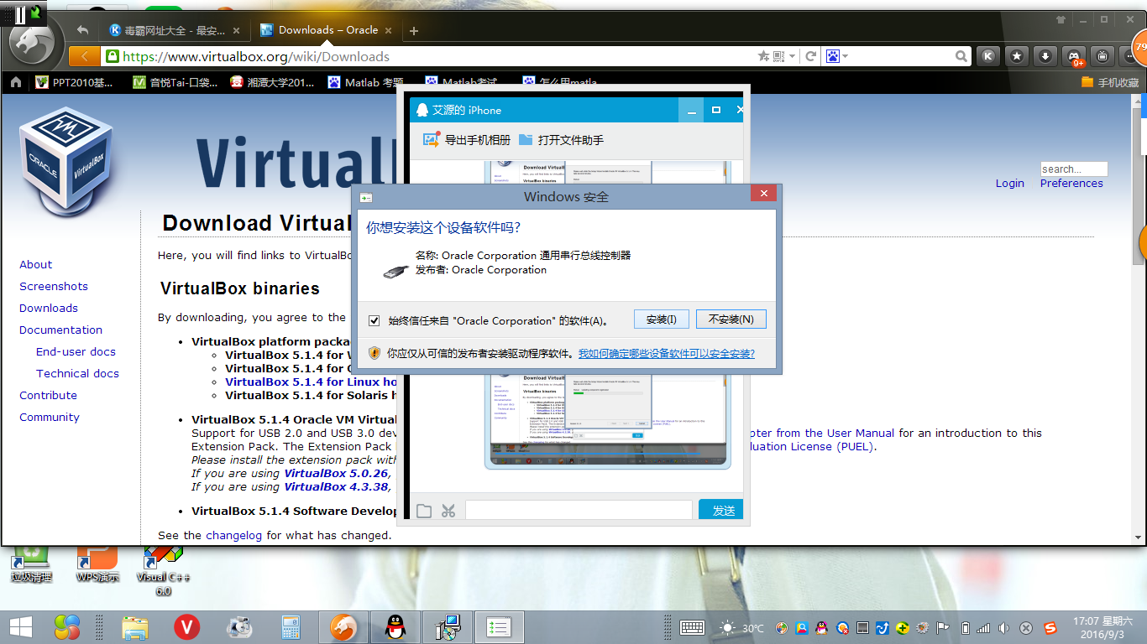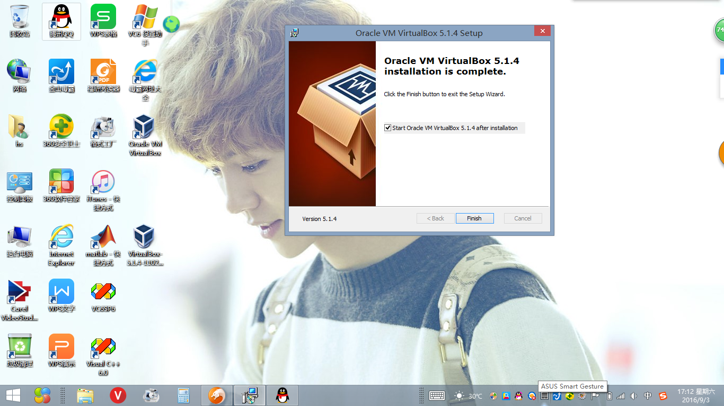

最后点击finish，VirtualBox 5.1.4就下载完成了。

**VirtualBox下载中出现的问题：**无

Sagemath下载

搜索如下网址<https://mirrors.tuna.tsinghua.edu.cn/sagemath/win/index.html>会出现如下界面，然后点击下载sage-7.2.ova

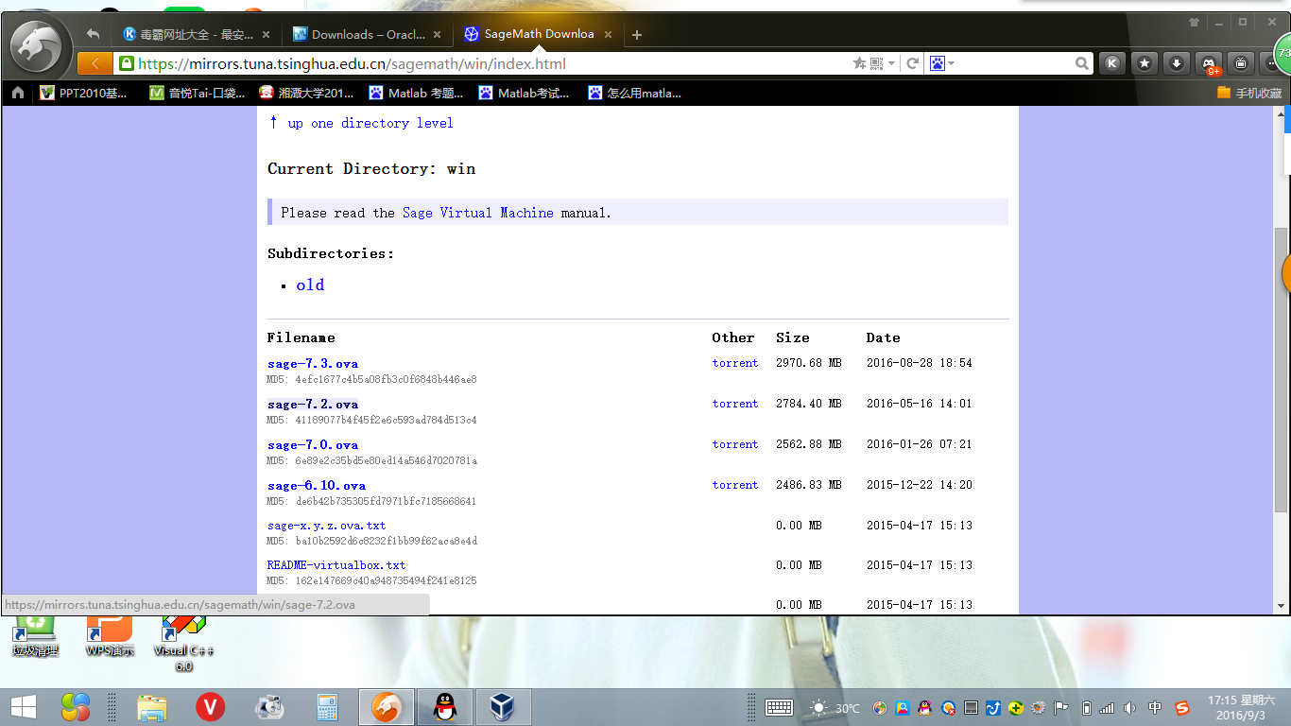

下载完成后将其导入到虚拟电脑

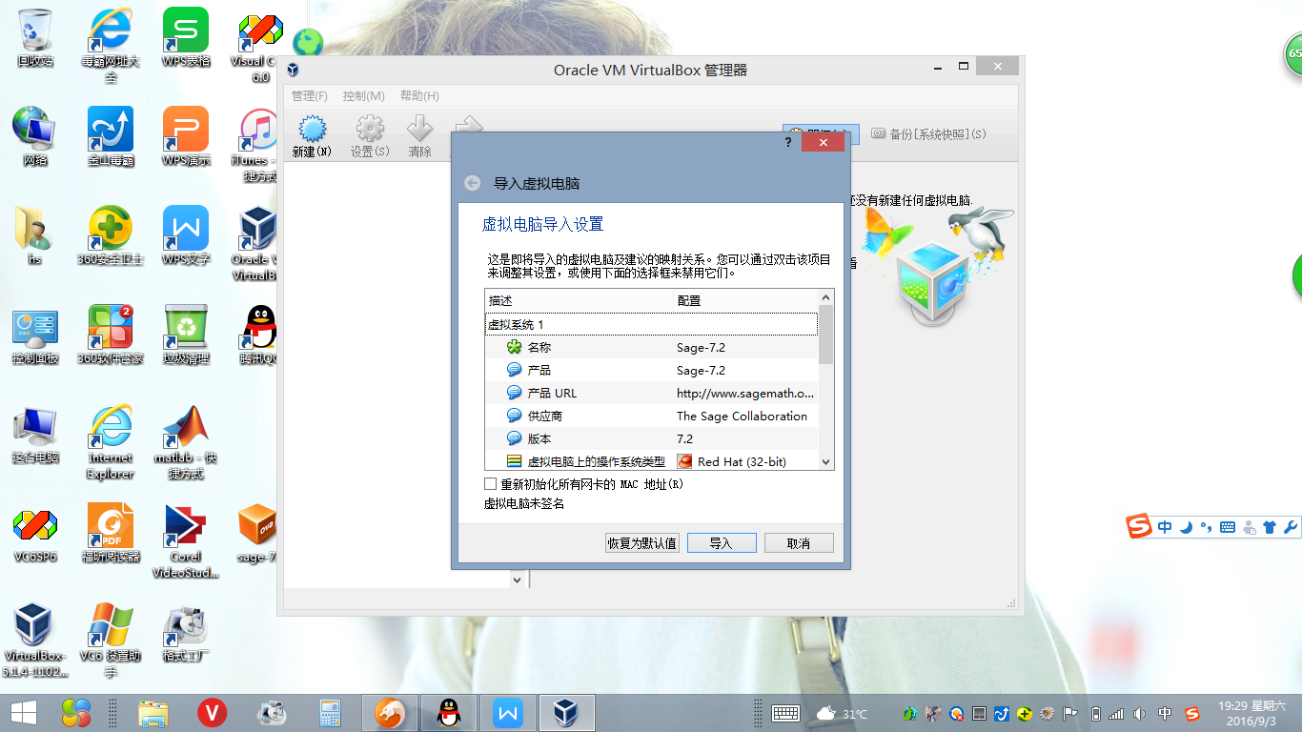

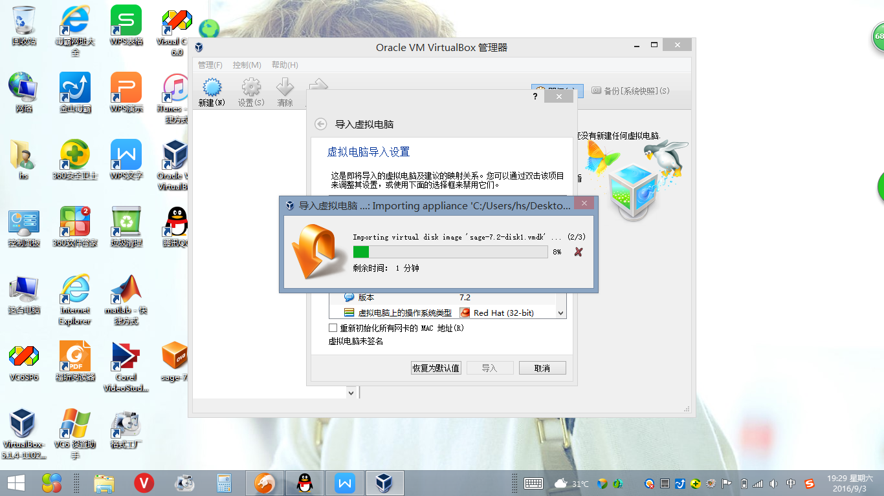

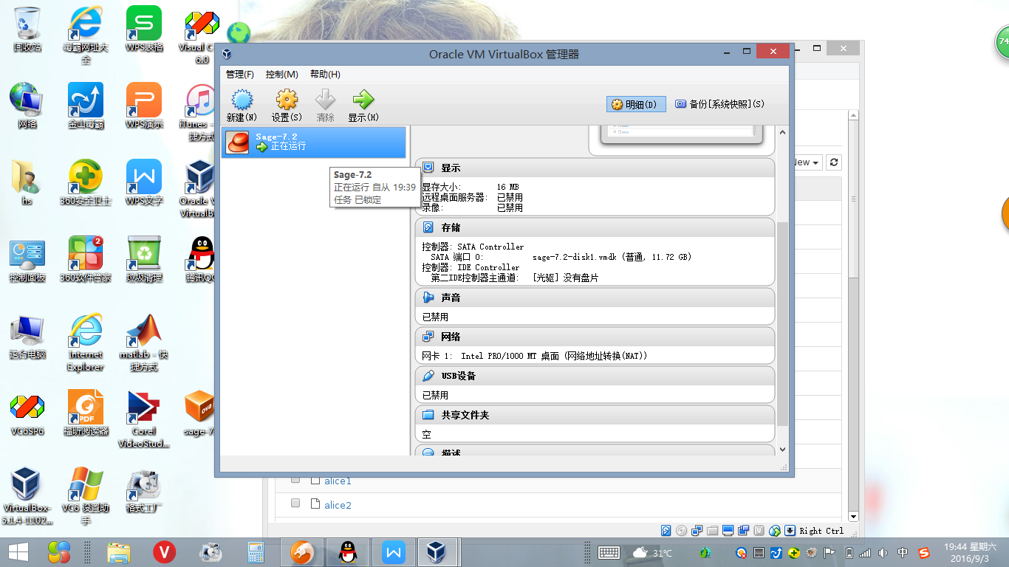

之后设置共享文件夹，如下图所示：

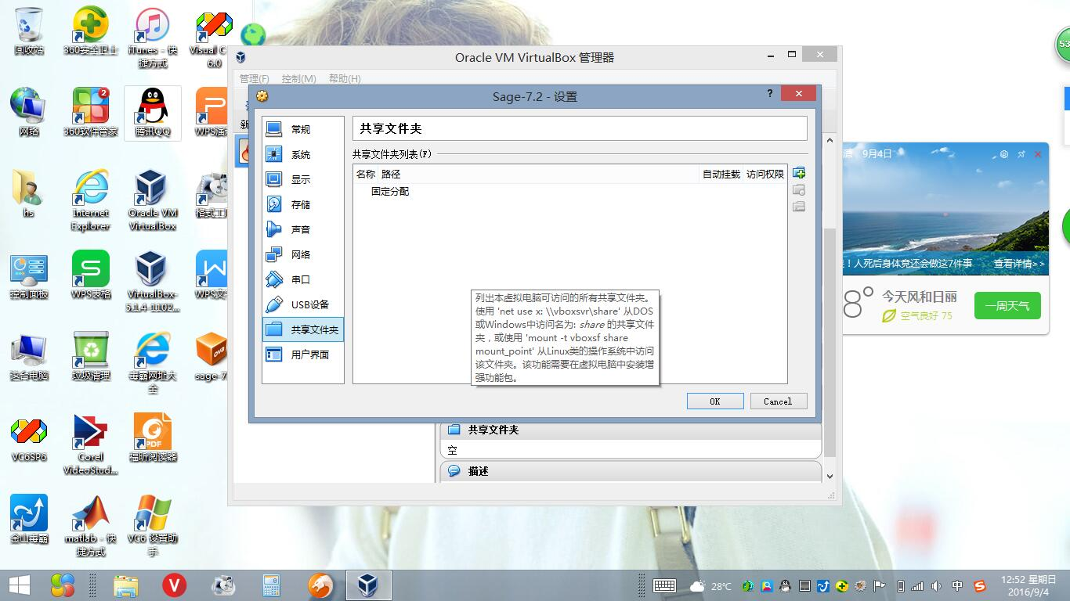

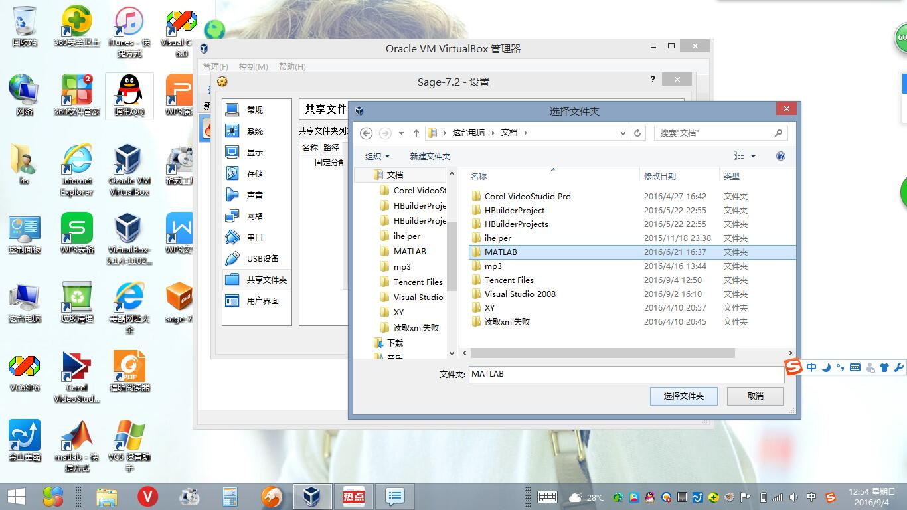

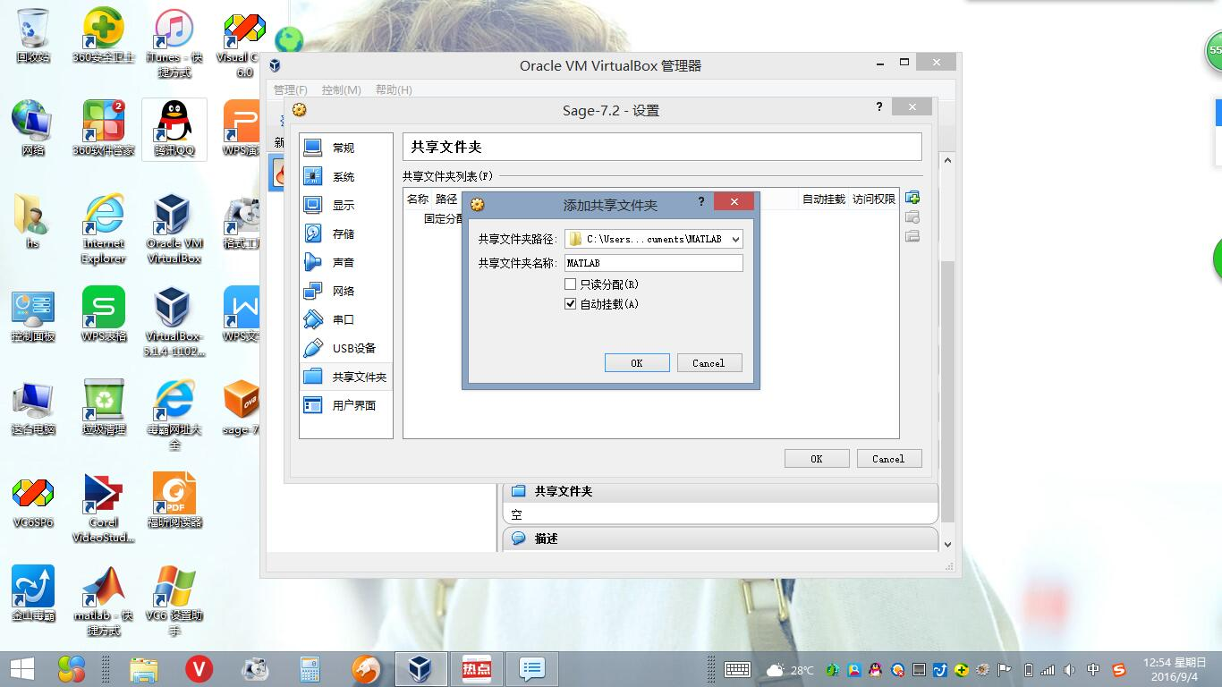

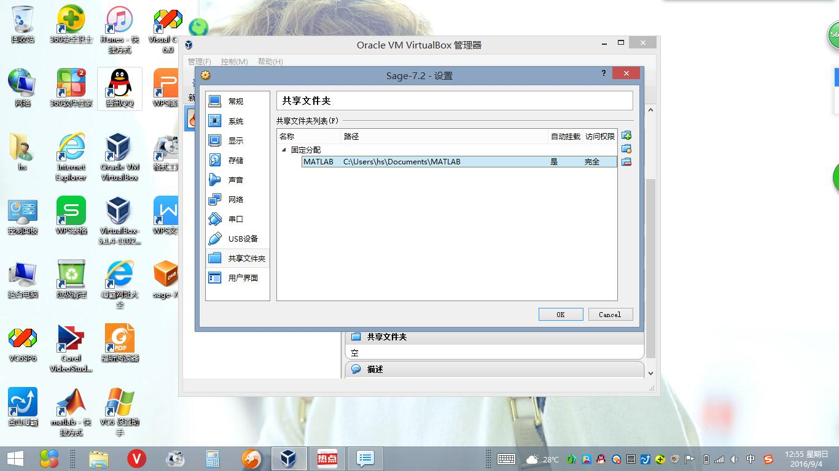

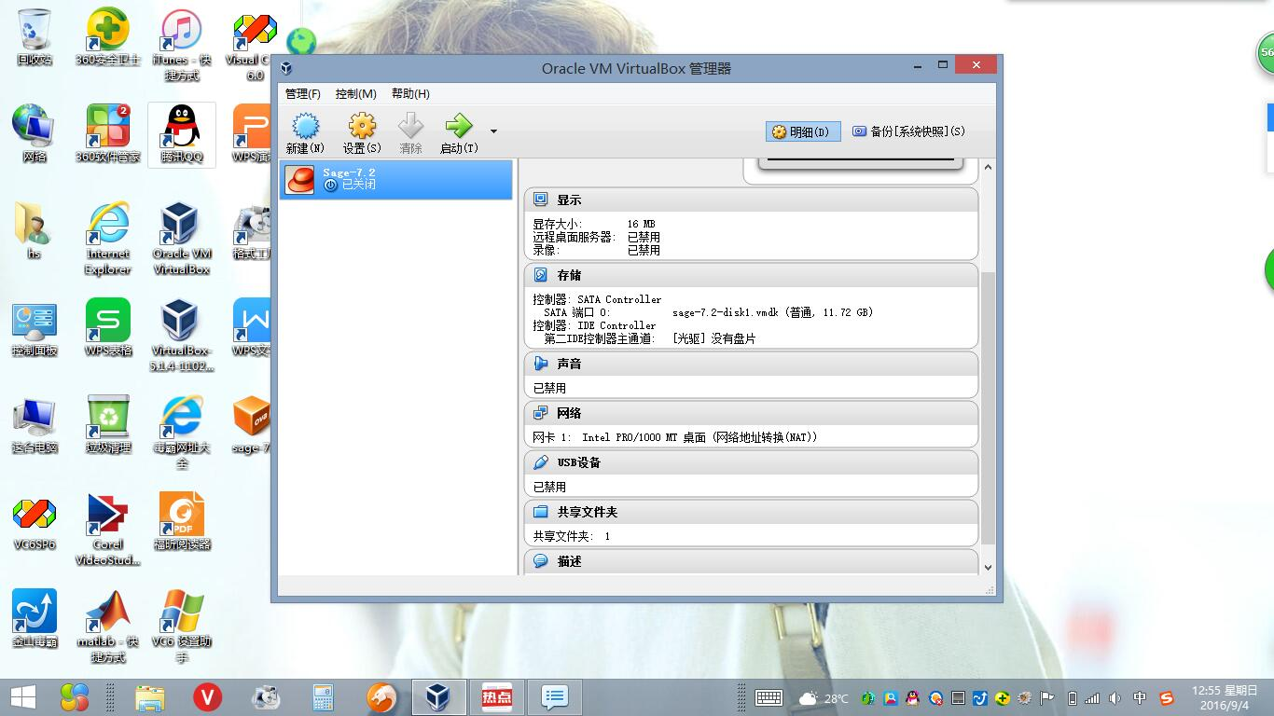

**sagemath下载过程中出现的问题**

1.sage文件太大，直接点击下载时出现下载中断问题。

解决方法：刷新，点击继续下载。

2.点击BT种子下载时，下载页面出现火星文。

解决方法：暂未找到。